10. kolo ŠK Líně : SK OAZA Praha „Přišel viděl zvítězil …“
Po dlouhé době jsme zasedli k domácímu zápasu první ligy a poprvé v době pocovidové. Před zápasem jsme řešil co možná nejlepší sestavu, protože jsme soupeře – tým Oázy Praha nechtěli podcenit, bohužel se ale nemohl zúčastnit David.
Vlastní výsledek zápasu 5:3 je přesvědčivější než to vypadalo.
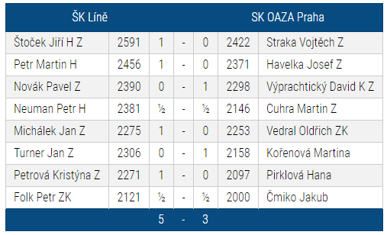
První dohrál Jirka … prostě přišel, viděl a zvítězil. Perličkou na tom je že přišel pozdě (což hráči jeho kvalit vždycky prominu), že viděl (kdysi nějakou partii, kde černý spáchal podobné harakiri) a vyhrál (než kameraman ČT stačil zaostřit – dívejte se na pořad V ŠACHU). Nevím v jakém přesném pořadí končili partie, každopádně partii Pavla Nováka signalizovala prohru už docela brzo, na páté pak vyhrál Honza Michálek, na 4 remízoval ňouma a na 6 prohrál Honza Turner. Bylo to 2,5:2,5. Profesionálně se zachoval Martin na druhé desce a dle mého z roviny přehrál Havelku a zlepšil nám šance alespoň na 4:4 protože Petr na 8 byl připrohraný (dámská koncovka a soupeř s pěšcem navíc mohl asi vynutit výměnu dam a vyhrát – neříkám Já ale Jirka) a Kristýna to neměla k výhře jednoduché, díky bohu si s tím ale Petrův soupeř nevěděl rady a byla z toho remíza a 4:3 pro nás a Kristýna to pak dotáhla na 5:3. pro poslední kolo nám tedy stačilo dosáhnout 4:4.
Hráč desátého kola jednoznačně Martin Petr.
Perlička: Jirka se mi hodně a hodně omlouval za pozdí příchod. Ukončil jsem to tím, že ať to samé udělá v neděli na 11kole.

11.kolo ŠK Zikuda Turnov B : ŠK Líně „Je to doma …“
Před 11 kolem byli karty rozdány docela jasně. Výsledek 4:4 pro nás postup do extraligy, pro Turnov riziko pádu. Musel jsem trochu zaimprovizovat se sestavou a tak jsem nominoval sebe jako řidiče, maskota a imitaci hráče na 8 šachovnici.
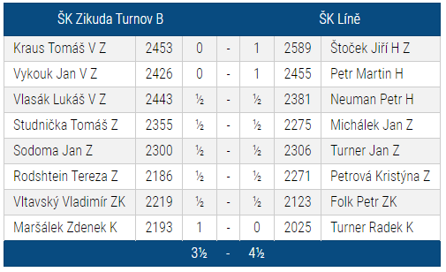
Zápas byl bojovný, i když dvě partie skončili relativně rychlou remízou a to ženské derby na 6 desce a partie Honzi Michálka na desce 4. Pak přidal remízu ňouma a na 2,5 :1,5 pro nás navýšil Martin. V té chvilce jsem už byl zdechlý, Jirka přivyhraný, ne-li vyhraný protože v téhle sezoně to byl prostě Pan Hráč. U Honzi Turnera a Petra Folka jsem doufal v alespoň jednu remízu, tu přidal Petr a bylo 3:2, pak zavěsil Jirka na první a já ze mohl vzdát 4:3 pro nás kdy v poslední partii už nám o nic nešlo a soupeřům o vše (po boji jsme přišli na to že za 4:4 by byli trutnovští zachráněni) a tak se sice Sodoma snažil ale nakonec z toho bylo opakování tahů naše výhra zápasu a i první ligy s náskokem 3 zápasových bodů.
Hezky, moc hezky se na to kouká: https://www.chess.cz/soutez/2416/
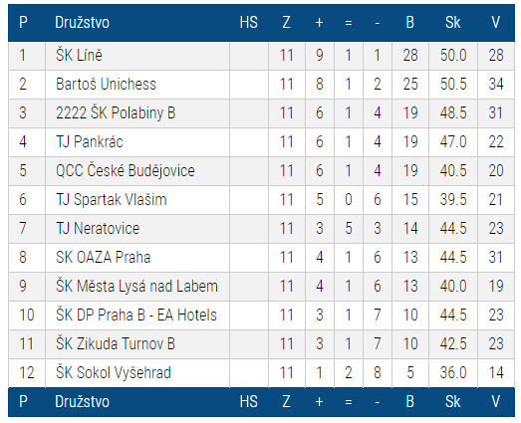

Epilog 1: Hráčem sezony určitě Jirka ŠTOČEK. Jeho 6,5 ze 7 v první lize, na první desce s perfo 2845. Možnost hrát s Vlastou Hortem, co hrát i ho kapitánovat, s ním analyzovat. Obrovské nasazení Martina a Kristýny Petrů, po Jirkovi dalších tahounech a vinících našeho úspěchu, závěrečný „pohár“ v Turnově (viz. foto – když ne tady tak na fc), všechno stálo za ty starosti kapitána a i hráče který přihodil k dílu jen 4 body. To všechno stálo za to přihlásit se do extraligy, a ne jenom pro zábavu
Epilog 2: do příští sezony vytvoříme fc stránku ŠK Ĺíně .. . jednodušší pro zdílení, fotky i prezentaci partií.
Epilog 3: omlouvám se ale musím končit, ty tisíce blahopřejných telegramů jednoho utahají a musí Magnusovi vysvětlit, že to že jsem se s Fabianem domluvil o hodinu dříve bylo jen proto, že mi nevzal napoprvé telefon a to já neodpouštím

